100 лет со дня рождения писателя

Виктора Петровича Астафьева

(1924–2001)

|  |  |
| --- | --- |
|  | 1 мая 2024 года исполняется 100 лет со дня рождения писателя Виктора Петровича Астафьева. Виктор Петрович Астафьев – один из крупнейших прозаиков. В своих произведениях он ставит вопросы, волнующие в равной мере и горожанина, и сельского жителя; и людей старших поколений, и молодежь – всех, кому не безразлична участь человека на земле.  Это вопросы связи времен и преемственности поколений, вопросы экологии и нравственности, осмысление войны и тема памяти, тема единства людей планеты. . |

В.П. Астафьев, пожалуй, был единственным из современных писателей, ясно понимавшим значение моральных общечеловеческих и национальных норм, которые никогда не утратят своего значения. Критики и читатели высоко ценят писателя за доброту, которую он пробуждает в людях, за ненавязчивую пропаганду абсолютных ценностей, за возможность наслаждаться его высокохудожественным и в то же время простым, понятным слогом.

В 2015 году вышла монография Олеси Золотухиной «Религиозный поиск В.П. Астафьева в контексте творческой эволюции писателя». Автор делает такой вывод: «В творчестве Астафьева прослеживается продолжение классических традиций русской литературы, заключающихся в утверждении идей, восходящих к христианской этике, в произведениях присутствуют религиозные образы и символы. Но вместе с тем в текстах писателя слишком очевидны богоборческие тенденции, что не позволяет говорить о завершенности христианской эволюции в его творчестве».

**Одни из книг Виктора Астафьева**

[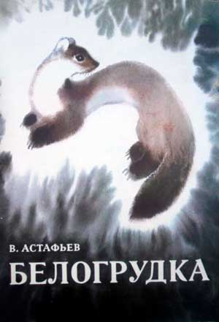](https://azbyka.ru/fiction/belogrudka-astafev/)[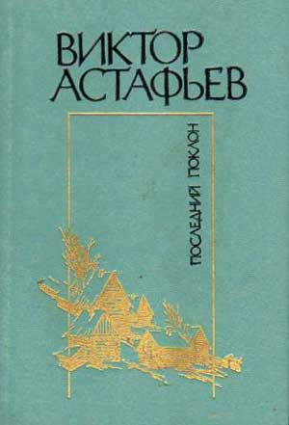](https://azbyka.ru/fiction/poslednij-poklon/)[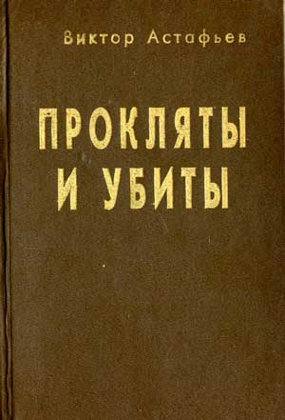](https://azbyka.ru/fiction/prokljaty-i-ubity/)[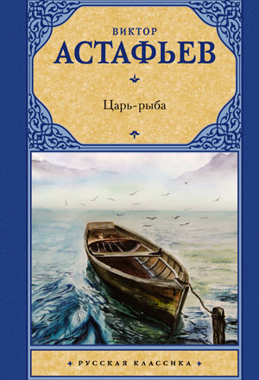](https://azbyka.ru/fiction/car-ryba-astafev/)